THƯ MỤC GIỚI THIỆU SÁCH THÁNG 12
Chủ đề: “Uống nước nhớ nguồn”
Tên thư mục
“Một số nhân vật lịch sử Việt Nam từ Thế kỷ XIII – Thế kỷ XV”

Lời giới thiệu
Lịch sử rất quan trọng với mỗi chúng ta. Là người Việt, bạn không thể không biết đến lịch sử nước nhà. Người không biết lịch sử tức là không biết mình sống trên mảnh đất như thế nào, không tường gốc tích mình, cũng không rõ tổ tiên, ông cha mình là ai… Cũng vì thế mà không biết cách sống, cách ứng xử thế nào cho xứng với truyền thống dân tộc mình. Đấy là chưa nói có hiểu biết lịch sử mới hun đúc lòng yêu nước, mới biết tự hào mình là người Việt Nam. Hiểu biết lịch sử cũng là người có tầm văn hóa để có thể ngẩng cao đầu hòa nhập cùng bạn bè bốn phương…Từ thời các vua Hùng dựng nước đến thế kỷ XX, đã có biết bao nhiêu triều đại, sự kiện, nhân chứng lịch sử, gắn với biết bao niên đại, vấn đề và những bài học đáng ghi nhớ!
Suốt chiều dài lịch sử của dân tộc Việt Nam, có biết bao anh hùng đã hy sinh quên mình để giành lại tự do cho chúng ta ngày nay. Tôi hân hạnh giới thiệu với quý thầy giáo, cô giáo, cùng các con học sinh một số cuốn sách trong bộ truyện tranh lịch sử Việt Nam, nói về một số nhân vật lịch sử từ thế kỷ XIII – thế kỷ XV.
- Trần Thái Tông
- Lý Chiêu Hoàng
- Trần Nhân Tông
- Lê Văn Hưu
- Thiền sư Huyền Quang
- Phạm Ngũ Lão
- Mạc Đĩnh Chi.
Mời chúng ta đi tìm hiểu từng nhân vật cụ thẻ nhé.

- Trần Thái Tông
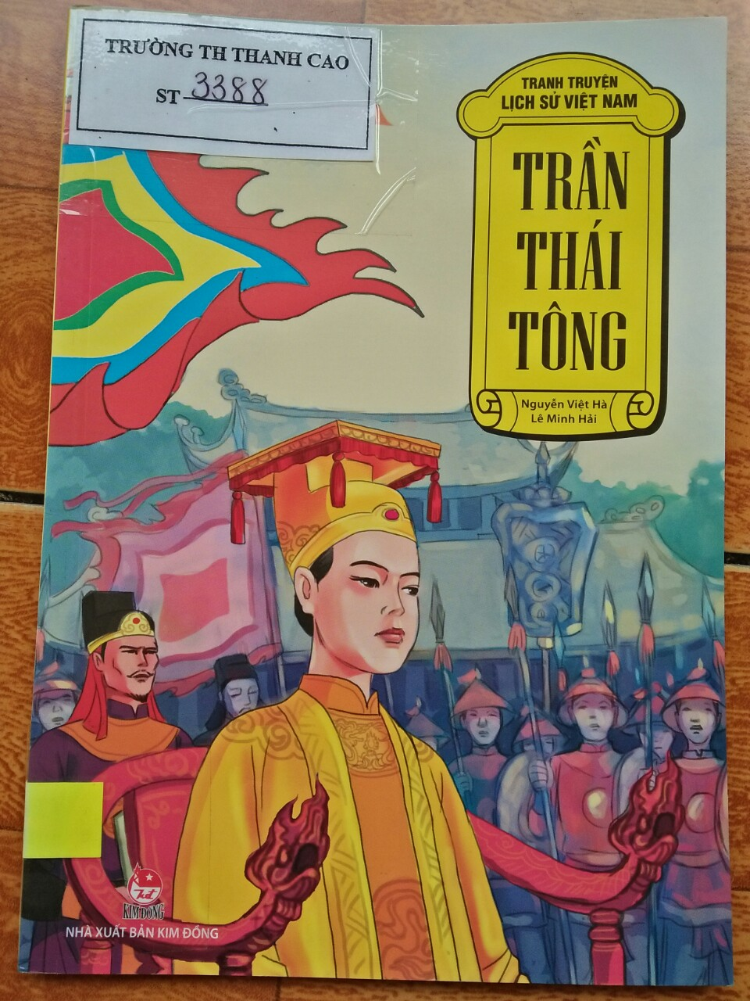 | Cuốn sách Trần Thái Tông; Do tác giả Nguyễn Việt Hà và Lê Minh Hải tuyển chọn; Nhà xuất bản Kim Đồng phát hành năm 2020; sách có khổ 14,5 cm x 20,5 cm; với 31 trang. Sách được mang mã ST – 3388.  Trần Thái Tông (1218 – 1277) là vị hoàng đế đầu tiên của triều Trần. Ông giữ ngôi từ ngày 10 tháng 01 năm 1226 tới ngày 30 tháng 3 năm 1258, sau đó làm Thái thượng hoàng cho đến khi qua đời năm 1277. Từ khi lên 7 tuổi, Trần Cảnh được người chú họ là Trần Thủ Độ tiến cử làm chi hậu chính chi ứng cục, hầu hạ cho nữ hoàng nhỏ tuổi Lý Chiêu Hoàng. Năm 1226, Trần Thủ Độ sắp xếp để Lý Chiêu Hoàng cưới và nhường ngôi cho Trần Cảnh, tức Hoàng đế Trần Thái Tông.
Trần Thái Tông đã tiến hành cải tổ luật pháp, hành chính, đồng thời khuyến khích nông. thương nghiệp và phát triển nền giáo dục. Ông cũng xây dựng quân đội mạnh và ngăn chặn quân Chiêm Thành cướp phá mạn Nam nước ta.
Năm 1209, triều đình nhà Lý gặp một cơn biến loạn. Gian thần Quách Bốc đem quân đánh chiếm kinh đô. Mẹ con Thái tử Lý Sảm dạt về làng Hải Ấp. Họ Trần ra sức bao bọc, che chở cho mẹ con Thái tử. Họ lại hô ứng quân binh, đánh đuổi gian thần, phò Thái tử Lý Sảm lên ngôi (tức vua Lý Hệ Tông).
Lý Huệ Tông vốn thể chất yếu ớt nên mọi công việc triều chính đều phó cho những người họ Trần. Trong họ có ông Trần Thừa do lập nhiều công trạng nên được vua Lý thăng lên đến Thái úy phụ chính.
Một lần, khi sửa sang phần mộ cho cha, Trần Thừa nhờ một ông thầy địa lý xem đất. Ông thầy tiên đoán , đến đời thứ ba thì nhà Trần xuất hiện một vị vua làm rạng rỡ non sông đất nước.
Năm Duyên Phúc thứ 8 đời nhà Lý (1218), cậu con trai Trần Cảnh ra đời. Cậu bé sinh ra đã có tướng tính khôi ngô, mũi rồng, mắt phượng. Trần Thừa nhớ lại
lời ông thầy địa lý năm xưa nhưng lẳng lặng không nói gì.
Từ thuở lên năm, lên sáu, Trần Cảnh đã được đưa đến học chữ ở một ngôi chùa gần làng. Cậu thông minh nhớ lâu học giỏi, đặc biệt say mê với những thuyết lý kinh phật. Và theo truyền thống gia đình, cậu bắt đầu luyện võ.
Bấy giờ ở trong triều (năm 1224), vua Lý Huệ Tông không có con trai nên nhường ngôi cho con gái là Lý Chiêu Hoàng mới sáu tuổi.
Ngày Mậu Dần, tháng Chạp năm Ất Dậu (1226), Lý Chiêu Hoàng mở hội lớn ở điện Thiên An, bá quan mặc áo phục chỉnh tề vào chầu lạy dưới sân. Chiêu Hoàng cởi tấm Hoàng bào trao cho Trần Cảnh và trở thành Chiêu Thánh hoàng hậu. Trần Cảnh lên ngôi hoàng đế, tức vua Trần Thái Tông, vị vua mở nghiệp nhà Trần, một vương triều hiển hách trong lịch sử dân tộc.
Dưới triều vua mới, nhiều chính sách hợp lòng dân được ban hành rộng rãi. Vua định thể lệ tiền tiêu. Đây được xem là lần đầu tiên các đơn vị tiền tệ được sử dụng và ghi chép.
Lệ thi cử dưới thời Trần Thái Tông đã bắt đầu quy củ hơn nhiều so với các triều trước. Nhà vua định lệ, cứ bảy năm một lần tổ chức một khoa thi. Vua kén những thanh niên khỏe mạnh vào đội quân của triều đình. Vua cho đắp đê Đỉnh Nhĩ từ ngọn nguồn đến tận cửa biển. Lại đặt ra chức Hà đê.
Đầu năm 1258, đại tướng quân Mông Nguyên là Ngột Lương Hợp Thai dẫn đầu kị binh ào ạt vượt qua biên giới nước ta. Vua Trần Thái Tông thân chinh bày trận ở cửa sông Bạch Hạc đón giặc. Vua Trần Thái Tông và triều đình chiến thắng khải hoàn trở lại kinh đô. Vua nhân từ đại xá, miễn thuế cho dân trong năm ấy. Ban thưởng cho những ai có công lao trong cuộc chiến chống giặc ngoại xâm.
Hoàng đế Trần Thái Tông là vị vua dũng cảm, mưu lược, biết chăm lo đời sống nhân dân. Cùng năm của chiến thắng huy hoàng này (1258), ông thanh thản nhường ngôi vua cho con trai (tức vua Trần Thánh Tông), lui về nghiên cứu kinh phật.
Cuốn sách tiếp theo mà tôi muốn giới thiệu đến quý thầy cô cùng các con học sinh là cuốn Lý Chiêu Hoàng.
- Lý Chiêu Hoàng:

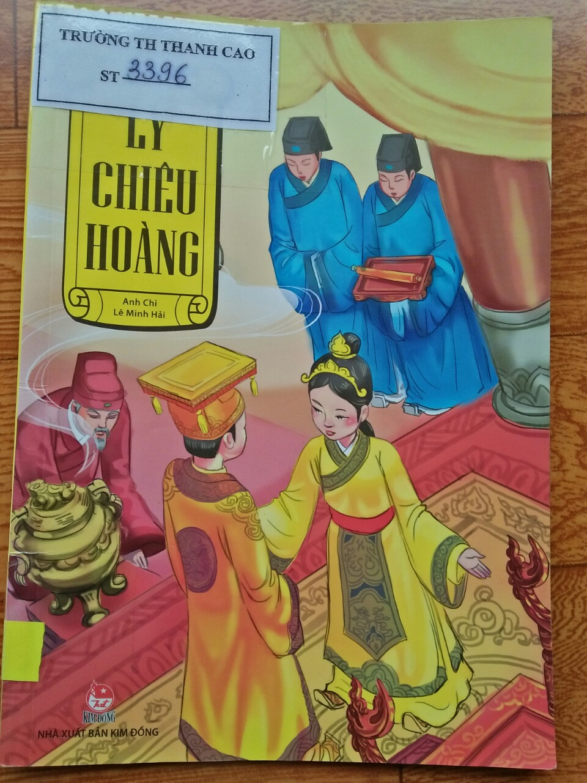 | Cuốn sách Lý Chiêu Hoàng; của tác giả Anh Chi và Lê Minh Hải; do nhà xuất bản Kim Đồng phát hành năm 2020; sách có 31 trang; khổ sách 14,5 cm x 20,5cm. Có mã ST – 3396.  Lý Chiêu Hoàng (1218 – 1278) là hoàng đế thứ 9 và cũng là cuối cùng của triều đại nhà Lý, trị vì từ năm 1224 đến năm 1226. Năm 1226, Chiêu Hoàng được Trần Thủ Độ sắp xếp nhượng ngôi cho Trần Cảnh (Trần Thái Tông). Sau khi nhượng vị, Chiêu Hoàng trở thành Chiêu Thánh hoàng hậu của Trần Thái Tông cho đến khi bị phế truất năm 1237 (lúc đó Chiêu Hoàng 19 tuổi), vì bấy giờ bà không sinh được con nối dõi. Năm 1258, ở tuổi 40, bà tái giá lấy Lê Phụ
Trần, một viên tướng có công cứu giúp vua Thái Tông, Bà tận tình chỉ dạy nhân dân từ việc cấy trồng, nông tang đến những lễ nghi hiếu, hỉ…, Vì thế bà được nhân dân phụng thờ và hàng năm tổ chức lễ hội tưởng nhớ.
Khoảng năm 1209, nước Đại việt dưới triều Lý gặp một cơn biến loạn. Gian thần Quách Bốc nổi lên chống lại triều đình khiến vua Lý Cao Tông và Thái tử Lý Sảm phải bỏ kinh đô chạy loạn. Khi chạy về vùng Hải Ấp (nay thuộc Thái bình), thái tử Lý Sảm nương nhờ trong nhà hào trưởng Trần Lý. Ở đây Thái tử Sảm kêt hôn với Trần Thị Dung, con gái Trần Lý.
Cuối năm 1209, loạn Quách Bốc bị đánh dẹp, vua Lý Cao Tông về triều chẳng bao lâu thì băng hà. Thái tử Sảm lên ngôi (tức vua Lý Huệ Tông), cho đón Trần Thị Dung về, phong làm Hoàng hậu. Hoàng hậu được vua vô cùng sùng ái. Năm 1216, Hoàng hậu sinh công chúa cả Thuận Thiên. Hai năm sau, công chúa thứ hai của nhà vua chào đời. Vua Huệ Tông nhất mực yêu thương cô con gái thứ. Vua ban cho nàng 24 lộ trong nước làm ấp thang mộc và lập nàng là người kế vị. Đó là việc xưa nay hiếm trong lịch sử các triều đại phong kiến Việt Nam. Ít lâu sau, vua Lý Huệ Tông mắc bệnh điên. Tháng 10 năm 1226, Trần Thủ Độ và anh em nhà Trần sắp xếp để vua Lý Huệ Tông nhường ngôi cho công chúa Phật Kim. Nhà vua
đi tu ở chùa Chân Giáo (Bút Tháp) trong kinh thành Thăng Long, lấy pháp danh là Huệ Quang đại sư.
Công chúa nhỏ lên ngôi, lấy vương hiệu là Lý Chiêu Hoàng. Vì nữ hoàng còn nhỏ nên mọi việc lớn nhỏ đều về tay anh em họ Trần, mà đứng đầu là Trần Thủ Độ. Ông đã sắp xếp cho cháu mình là Trần Cảnh kết hôn cùng Lý Chiêu Hoàng. Lễ kết hôn được tổ chức linh đình ở điện Thiên An. Nữ hoàng ngự trên sập báu, các quan mặc triều phục vào chầu, lạy ở dưới sân. Chiêu Hoàng trút bỏ áo ngự mời Trần Cảnh lên ngôi Hoàng đế, tức vua Trần Thái Tông…Sau khi nhường lại ngôi cho Trần Cảnh, Lý Chiêu Hoàng được sắc phong là Chiêu Thánh hoàng hậu. Sáu năm sau (1232), hoàng hậu hạ sinh một hoàng tử, đặt tên là Trần Trịnh. Nhưng chẳng may hoàng tử yểu mệnh lại mất ngay sau đó. Từ đó, hoàng hậu đau ốm liên miên mãi không sinh được người con nào.
Lo sợ nhà Trần không có người kế nghiệp, Trần Thủ Độ và bà Trần Thị Dung đã sắp xếp để công chúa cả Thuận Thiên (khi đó là vợ của Trần Liễu – anh trai vua) vào cung thay em làm chức phận hoàng hậu.
Nhà vua từ bỏ ngai vàng lên núi Yên Tử đi tu. Nhưng ngay hôm sau, Trần Thủ Độ lên mời vua về. Chiêu Thánh hoàng hậu bị giáng xuống làm công chúa.
Chiêu Thánh công chúa sống những ngày tiếp theo trong lãnh cung nhà Trần. Vì quá buồn đau và chán nản, bà xin với triều đình cho mình xuất gia đi tu. Bà tìm về chùa Linh Tiên – Ngôi chùa ở làng Giao Tự (nay thuộc xã Kim Sơn, huyện Gia Lâm, Hà Nội) nương nhờ cửa phật.
Một ngày đầu năm 1258, giữa lúc đất nước vừa đại thắng quân Mông Nguyên lần thứ nhất. Chiêu Thánh công chúa lại bất ngờ nhận được tin của nhà vua: Ngài ngỏ ý xe duyên cho bà với viên dũng tướng của triều đình Lê Tân. Bà thuận theo lệnh vua. Bà kết duyên với dũng tướng Lê Tân và sinh được một con trai và một con gái. Con trai bà sau này được phong đến chức Thượng vị hầu, con gái được phong làm công chúa. Trong khi đó vua Trần Thái Tông nhường ngôi cho Thái tử Hoảng và lui về làm Thượng hoàng.
Năm 1277, Thượng hoàng Trần Thái Tông qua đời, Chiêu Thánh công chúa hết sức đau lòng. Ít lâu sau bà đổ bệnh và một năm sau thì qua đời ở tuổi 60. Bà được an táng tại lăng Cửa Mả nơi quê nhà Cổ Pháp (Đình Bảng, Từ Sơn, Bắc Ninh), gần với Thọ lăng Thiên Đức Tiên đế Lý Thái Tổ.
Tuy là một vị vua chính thức của vương triều nhà Lý nhưng Lý Chiêu Hoàng không được thờ ở đền Đô cùng tám vị vua khác. Bà được thờ riêng ở Long Miếu điện, còn gọi là đền Rồng hay đền Bà Chiêu. Ngôi đền này nay nằm ở làng Đình Bảng (Từ Sơn, Bắc Ninh), cách đền Đô khoảng một ki lô mét. Nhân dân làng Yên Thành (Hồ Tây) cũng lập đền thờ Lý Chiêu Hoàng trên nền cung điện của bà ở kinh thành Thăng Long.
- Trần Nhân Tông
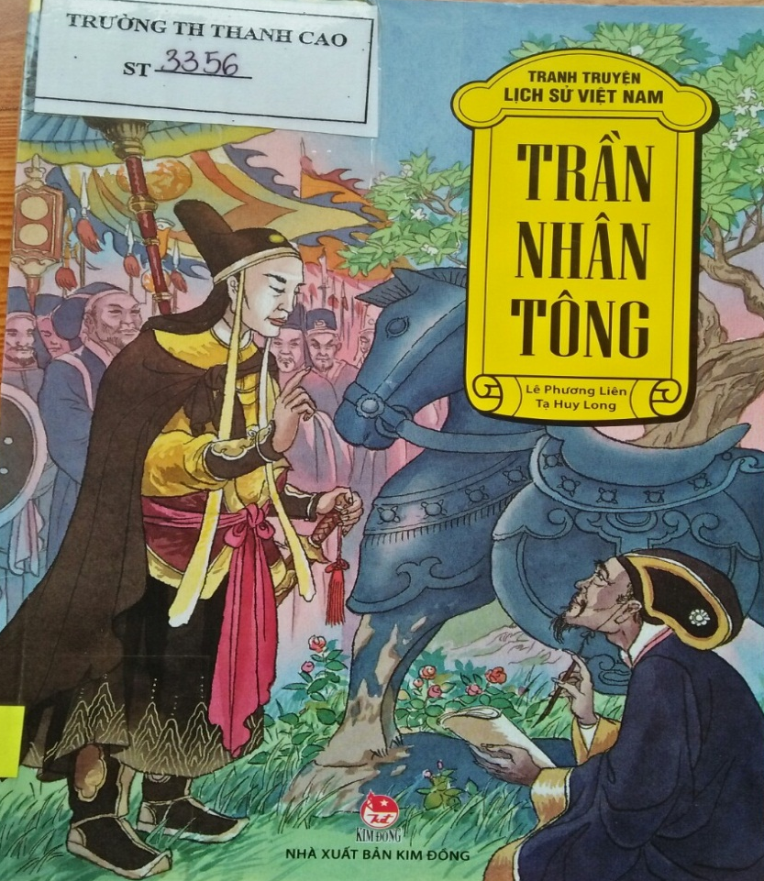 | Cuốn sách Trần Nhân Tông; của tác giả Lê Phương Liên và Tạ Huy Long; Nhà xuất bản Kim Đồng phát hành năm 2021; khổ sách 14,5 cm x 20,5 cm; gồm 31 trang. Sách có mã ST – 3356.  Trần Nhân Tông (1258 – 1308) được sử sách ngợi ca là một trong những vị vua anh minh nhất trong lịch sử. Trong thời gian trị vì, ông đã lãnh đạo nhân dân qua hai cuộc chống xâm lược Nguyên Mông (1285 và 1287). Sau khi truyền ngôi cho Thái tử Trần Thuyên, Trần Nhân Tông xuất gia tu hành tại cung Vũ Lâm (Ninh Bình). Đến năm 1299, ông rời đến Yên Tử
(Quảng Ninh) tiếp tục tu hành và thành lập Thiền phái Trúc Lâm Yên Tử.
Năm 1258 hoàng tử Trần Khâm ra đời và tự là Phật Kim. Năm hoàng tử Trần Khâm tròn 16 tuổi Trần triều làm lễ tấn phong là Đông cung Thái tử. Trong tâm tư, hoàng tử Trần Khâm chỉ mong sống một đời thanh thản đọc sách ngâm thơ.
Năm 1278 Hoàng tử Trần Khâm lên ngôi, lấy niên hiệu là Thiệu Bảo.
Đầu năm 1285, Thoát Hoan gửi thư sang Đại Việt xin mượn đường nước ta để đánh Chiêm Thành. Vua Trần Nhân Tông trả lời “Từ nước tôi sang Chiêm Thành đường thủy, đường bộ đều không tiện cả”. Năm ấy quân đội Nguyên Mông ào ào tiến sang Đại Việt. Buổi đầu sứ giặc đang mạnh như thác lũ, vua tôi nhà Trần phải rút khỏi Thăng Long. Đại quân Trần phải lánh về Vạn Kiếp, rồi rút về Thanh Hóa. Quân Nguyên truy kích hai vua ráo riết, vì chúng biết rằng chỉ có bắt sống được vua Trần mới dập tắt được khí thế Sát Thát đang ngùn ngụt trong dân Đại Việt. Nhà vua hạ lệnh cho Triệu Việt Vương Trần Nhật Duật, Chiêu Thánh Vương Trần Thông và Hoài Văn Hầu Trần Quốc Toản cùng tướng quân Nguyễn Khoái đem quân tinh nhuệ ra đón đánh địch tại cửa Hàm Tử. Trận này chúng ta đánh thắng.
Năm 1287, nhà Nguyên lại cử Thái tử Thoát Hoan sang đánh nước ta một lần nữa. Tại cửa biển Lục Thủy, đoàn thuyền lớn của quân Nguyên do tướng Trương Văn Hồ dẫn đầu dấn thân vào trận địa mai phục của quân Trần do Nhân Huệ Vương Trần Khánh Dư chỉ huy. Tướng Hồ chạy tháo thân, bỏ mặc quân sĩ chết chìm trong sóng bể. Quân Trần thu được lương thực, khí giới nhiều vô kể. Hưng Đạo Vương Trần Quốc Tuấn cho cắm cọc gỗ trên sông. Đại binh nhà Trần mai phục chờ lúc thủy triều lên cho quân ra khiêu chiến. Chiến thuyền quân Nguyên bị đánh đắm tan tác. Tướng Ô Mã Nhi hống hách bị bắt sống. Được tin thủy binh thất trận. Thoát Hoan lệnh cho bộ binh rút lui theo đường bộ. Tới ải Nội Bàng (Lạng Sơn) quân Nguyên bị quân của tướng Phạm Ngũ Lão chặn đánh tơi bời. Thoát Hoan hoảng sợ chui vào ống đồng cùng quân sĩ tháo chạy ra khỏi Thăng Long.
Tháng 4 năm 1288, đất nước sạch bóng quân thù. Vua tôi nhà Trần về Thăng Long làm lễ. Vua cho mở tiệc khao mừng tướng sĩ, lại cho dân chúng mở hội ba ngày, ba đêm gọi là “Thái bình diên yến”. Đất nước được yên bình trở lại. Nhận thấy Thái tử đã khôn lớn. Tháng 3 năm 1293, vua Trần Nhân Tông truyền ngôi cho Thái tử Trần Thuyên và lui về làm Thái thượng hoàng.
Năm 1299 Trần Nhân Tông cho xây dựng một Thiền am trên núi Yên Tử được gọi là Ngự Dược Am, và sau lên xuất gia tại chùa Hoa Yên trên núi ấy. Vua lấy hiệu là Hương Vân Đầu Đà (sau đó đổi là Trúc Lâm Đầu Đà). Tại nơi đây tâm hồn thi sĩ của vua Trần Nhân Tông thăng hoa, kết thành những bài thơ quý giá còn lưu giữ đến đời nay.
Năm 1301, Trúc Lâm Đầu Đà đi Chiêm Thành thăm các chùa chiền nước láng giềng. Trúc Lâm Đầu Đà – Thái thượng Hoàng Trần Nhân Tông hứa gả con gái là Huyền Trân công chúa cho vua Chế Mân của Chiêm thành. Vua Chiêm thành xin dâng châu Ô và Lý làm sính lễ. Nhờ vậy, bờ cõi Đại Việt đã được mở rộng đến vùng đất Thừa Thiên – Huế, Quảng Nam ngày nay.
Vào một đêm cuối năm 1308, sao sáng đầy trời… Người giơ tay ra hiệu mở cửa để nhìn ra ngoài và nói: Trúc Lâm đầu Đà ngồi theo thế sư tử tọa và từ từ nhắm mắt…Từ đó ngài lặng lẽ hóa về cõi vĩnh hằng.
Mây trắng ngàn năm bay trên đỉnh Yên Tử.
- Lê Văn Hưu:

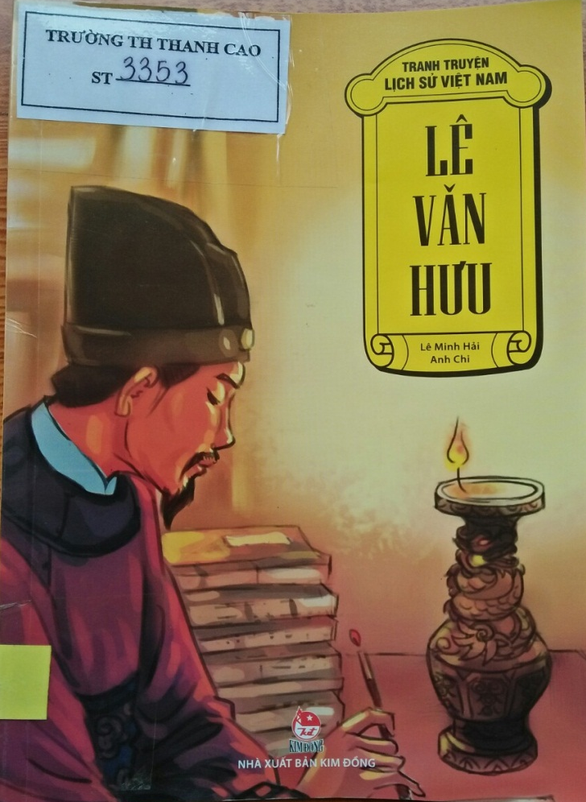 | Cuốn sách Lê Văn Hưu của tác giả Lê Minh Hải và Anh Chi viết; sách có 31 trang do nhà xuất bản Kim Đồng phát hành năm 2021; khổ sách 14,5 cm x 20,5 cm. Mã ST – 3353.  Lê Văn Hưu (1230 – 1322) người làng Phủ Lý, huyện Đông Sơn, tỉnh Thanh Hóa, đỗ bảng nhãn khi mới 17 tuổi. Theo lệnh vua Trần Thái Tông, Lê Văn Hưu đã hoàn thành việc biên soạn Đại Việt sử ký – bộ quốc sử đầu tiên của Việt Nam – ghi lại những việc quan trọng trong khoảng thời gian 15 thế kỉ. Bộ sách này không còn nhưng nhờ nó mà sử gia Ngô Sĩ Liên (thời Lê sơ) đã dựa vào để soạn bộ Đại Việt sử ký toàn thư – bộ chính sử Việt Nam xưa nhất còn tồn tại nguyên vẹn đến ngày nay. Chính vì vậy, Lê Văn Hưu được gọi là nhà sử học đầu tiên của
nước ta.
Chuyện kể rằng đến đời cháu thứ sáu của Lê Lương, dòng họ Lê xảy ra biến cố. “Lê gia chánh phả” chép rằng, có một tráng đinh tên húy là Minh, tên chữ Văn Thiện, lấy vợ họ Đỗ tên Thanh. Hai vợ chồng mới chung sống được nửa năm thì Văn Thiên lâm bệnh qua đời. Lúc ấy vợ ông đã mang thai 4 tháng. Bà Thanh tuy còn trẻ nhưng bà quyết định không tái giá mà ở vậy thờ chồng nuôi con. Bà được học chữ thánh hiền, nên mong ước rằng cậu con trai trong bụng sẽ học hành khấm khá, làm rạng danh dòng họ.
Dăm tháng sau bà sinh được một cậu con trai kháu khỉnh, tư chất thông tuệ, da dẻ thơm nức mùi hoa lan, đặt tên là Lê Văn Hưu. Khi ấy là năm 1230. Cậu bé Lê Văn Hưu biết nói từ sớm, chẳng mấy chốc đã thuộc làu những câu thơ Tam thiên tự mẹ ru lúc ngủ. Độ 4 – 5 tuổi, Lê Văn Hưu đã mon men ra Quán học đầu làng xem các anh giảng thơ, bình văn.
Thấy cậu bé con nhắc bài cho các anh lớn, thầy đồ để ý. Thầy viết mấy chữ nho giảng cho cậu hiểu, rồi hôm sau hỏi lại thì Lê Văn Hưu nhắc lại chẳng sai chữ nào. Từ đó đồn rằng: mỗi khi cậu ra khỏi nhà đều có bốn đám mây ngũ sắc che chở trên đầu, không nắng mưa nào phạm được tới cậu. Năm lên chín, Lê Văn Hưu học
thầy đồ Nguyên ở thôn Phúc Triên gần đó. Cậu rất sáng dạ, học đâu nhớ đấy, đối đáp văn thơ trôi chảy, luôn được thầy khen và bạn bè quý mến. Tài học của cậu ngày càng được nhiều người biết đến. Mẹ của Lê Văn Hưu thấy con học hành tấn tới thì mừng rỡ. Bà muốn luôn ở cạnh để nhắc nhở con học tập. Bà đem đúc cho con cây đèn hình rồng, khảm viên ngọc gia bảo của cụ Tướng quốc Bộc xa vào mắt rồng. Ban đêm ánh ngọc tỏa sáng cho Lê Văn Hưu cần cù đọc sách. Cây đèn bảo vật tổ tiên trở thành bảo vật luôn được Lê Văn Hưu đem theo mình. Đằng đẵng đèn sách nhiều năm, năm Đinh Mùi (1247). Lê Văn Hưu đi thi đại khoa và được vinh danh Bảng nhãn. Năm ấy ông mới tròn 17 tuổi.
Đỗ đạt làm quan, cây đèn vẫn soi sáng cho ông từ đêm này sang đêm khác, để biên soạn thành công cuốn Đại Việt sử ký – bộ quốc sử đầu tiên của nước Việt ta. Tương truyền, khi ông mất người ta chôn theo cả cây đèn bầu bạn với ông. Con đường quan lộ của Lê Văn Hưu có rất nhiều hiển hách. Ông giữ chức Kiểm pháp quan nhiều năm, trông coi việc hình luật trong triều. Sau ông được thăng đến chức Thượng thư bộ Binh, Hàn lâm viện học sĩ kiêm Quốc sư viện Giám tu. Lê Văn Hưu được vua Trần Thái Tông ủy thác dạy dỗ các hoàng tử trong cung. Đây là nhiệm vụ quan trọng bậc nhất dành cho các bậc trí tài thời ấy. Một trong những học trò xuất sắc nhất của ông là công thần danh tướng Trần Quang Khải. Nhà vua tin cẩn giao cho Lê Văn Hưu biên soạn Quốc sử. Để các đời vua sau, học hỏi kinh nghiệm của cha ông, cai quản và củng cố nền độc lập của đất nước. Suốt thời gian ở Quốc sử viện, Lê Văn Hưu miệt mài biên soạn Đại Việt sử ký.
Năm 1272, bộ Quốc sử đầu tiên của nước ta được hoàn thành, ghi chép những sự kiện trọng yếu gần 15 thế kỉ, từ thời Triệu Đà thành lập Nam Việt (207 TCN) đến thời Lý Chiêu Hoàng (1224 – 1225).
Đến thời nhà Minh (1368 – 1644), nhiều thư tịch có giá trị của nước ta bị tịch thu mang về Trung Quốc, trong đó có Đại Việt sử ký, nên tác phẩm này về sau bị thất truyền. May mắn là nội dung cuốn sử này đã được Phan Phu Tiên đời Lê ghi lại và dùng làm tư liệu biên soạn Đại Việt sử ký tục biên vào năm 1455.
Vào năm 1479, nhà sử học Ngô Sĩ Liên dựa trên hai đại tác phẩm này để hoàn thành bộ Đại Việt sử ký toàn thư. Ngày nay, nội dung ban đầu của Đại Việt sử ký chỉ còn lại ở 30 đoạn luân bản của Lê Văn Hưu, về các sự kiện và yếu nhân lịch sử. Lê Văn Hưu dành lòng quan tâm đến đời sống dân lành, nên trong Đại Việt sử ký có nhiều lời phê cho các bậc vua trước. Ông thẳng thắn phê phán Lý Thái Tổ (974 – 1028) xây dựng quá nhiều chùa chiền, thay vì phải tiết kiệm sức dân để lo cho đất nước. Sau khi ông mất (năm Nhâm Tuất 1322) rất nhiều vùng đã dựng bia và đền thờ phụng ông. Để tìm hiểu về Lê Văn Hưu mời chúng ta tìm đọc cuốn Lê Văn Hưu nhé. Sách được mang mã ST – 3353.
5. Thiền sư Huyền Quang
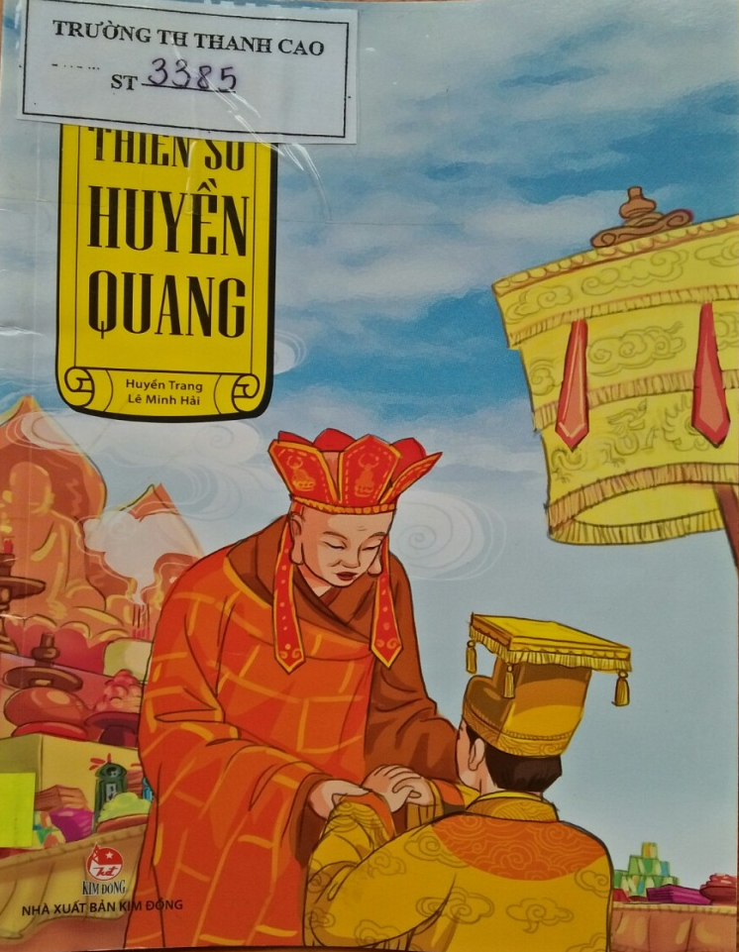 | Cuốn sách Thiền sư Huyền Quang, của tác giả Huyền Trang và Lê Minh Hải; sách có 31 trang; khổ sách 14,5 cm x 20,5 cm. Do nhà xuất bản Kim Đồng phát hành năm 2020. Sách có mã ST – 3385.  Thiền sư Huyền Quang (1254 – 1334) tên thật là Lý Đạo Tái, là một thiền sư, nhà lãnh đạo Phật giáo Đại thừa ở Đại Việt thời Trần. Ông là người hương Vạn Tải. châu Nam Sách, lộ Lạng Giang (nay thuộc xã Thái Bảo, huyện Gia Bình, tỉnh Bắc Ninh). Học giỏi đỗ cả thi Hương, thi Hội. Ông đỗ đệ nhất giáp tiến sĩ (Trạng Nguyên) khoa thi năm 1272? Hay 1274? Và được bổ làm việc trong Viện Nội Hàn của triều đình, tiếp sư Bắc triều, nổi tiếng văn thơ. Ông là
Người giàu từ tâm và tấm lòng thanh bạch. Cùng với Trúc Lâm Đầu Đà Trần Nhân Tông và Pháp Loa, ông được xem là một Đại thiền sư của Việt Nam.
Vào đời nhà Trần ở hương Vạn Tải (nay thuộc tỉnh Bắc Ninh) có đôi vợ chồng họ Lý hiền lành đức độ. Trong làng ngoài xóm ai có việc nhỡ nhàng ông bà đều sẵn lòng giúp đỡ. Duy ông bà vẫn canh cánh một nỗi phiền muộn vì lấy nhau đã lâu mà vẫn chưa có lấy một mụn con.
Gần nhà họ Lý có ngôi chùa Ngọc Hoàng nổi tiếng linh thiêng. Nghe lời mách bảo, người vợ thường sắp lễ lên chùa cầu khấn. Năm ấy, người vợ sinh được một cậu con trai dung mạo khôi ngô. Vợ chồng đặt cho con là Lý Đạo Tái. Đạo Tái tư chất thông minh, học một hiểu mười. Nhà nghèo chàng học trò xứ Bắc lại càng nuôi chí về đường kinh sử. Khoa thi năm Giáp Tuất (1274), Lý Đạo Tái đỗ Trạng nguyên. Cha mẹ định tìm người cho Đạo Tái yên bề gia thất nhưng quan Trạng không chịu đám nào. Nhà vua có ý gả công chúa Liễu Nữ, Cháu của An Sinh Vương Trần Liễu cho Trạng nhưng Trạng cũng tìm cớ thoái thác. Nhờ thông thạo sách vở lại có tài ứng đối mau lẹ như nước chảy, nên Đạo Tái được bổ vào làm trong Viện Nội hàn của triều đình, chuyên lo việc tiếp đón xứ thần phương Bắc. Vị Trạng nguyên tài hoa, uyên bác của nước Việt nhiều lần khiến các sứ thần vô cùng nể phục. Dẫu được nhà vua trọng dụng nhưng sống giữa cảnh quan trường đầy rẫy những bon chen, Lý Đạo Tái đã nhiều phen ngao ngán.
Năm 51 tuổi, ông rũ áo từ quan, xin xuất gia về chùa Vũ Ninh (thuộc Bắc Ninh ngày nay), thụ giáo với thiền sư Bão Phác. Thiền sư đặt cho ông pháp hiệu là Huyền Quang. Một lần ông cùng Thiền sư Bão Phác đến chùa Vĩnh Nghiêm (thuộc Bắc Giang ngày nay). Nghe buổi thuyết giảng gặp Trúc Lâm đại sĩ (Phật hoàng Trần Nhân Tông). Từ đó Trúc Lâm đại sĩ giữ Huyền Quang làm môn đệ và yêu quý hết mực. Huyền Quang theo chân Phật hoàng đi vân du, đăng đàn thuyết pháp ở khắp nơi. Có lần, Phật hoàng còn cho ông ngồi trên pháp tòa làm bằng trầm hương của mình để giảng kinh. Chẳng bao lâu ông được lập làm trụ trì chùa Yên Tử. Đây chính là pháp tích của dòng Thiền phái Trúc Lâm thuở trước.
Những năm cuối đời, Thiền sư Huyền Quang về tu ở chùa Côn Sơn. Tương truyền ở đây, Thiền sư cho xây một tòa tháp chín tầng có thể xoay được, gọi là Cửu Phẩm Liên Hoa. Trong những ngày lễ lớn, người bốn phương thường về đây xoay đài, miệng trì chú hay niệm Phật để cầu bình an, may mắn.
Thiền sư viên tịch năm 1334 giữa núi rừng Côn Sơn tịch mịch. Nhưng những câu chuyện về Thiền sư đạo hạnh, ông Tổ thứ ba của Thiền phái Trúc Lâm Yên Tử, thì lưu truyền đến mãi muôn đời.
6. Phạm Ngũ Lão:
Cuốn sách Phạm Ngũ Lão; của tác giả Lê Minh Hải và Anh Chi. Sách gồm 31 trang; khổ sách 14,5 cm x 20,5 cm; do nhà xuất bản Kim Đồng phát hành năm 2021. Sách có mã ST – 3352.
Phạm Ngũ Lão (1255 – 1420) người làng Phù Ủng (nay thuộc huyện Ân Thi, tỉnh Hưng Yên), vì mến tài của Phạm Ngũ Lão, Hưng Đạo Vương Trần Quốc Tuấn đã cho ông ngồi cùng kiệu đưa về kinh thành rồi gả con gái cho. Trong hai cuộc chiến chống quân Nguyên (1285 – 1288) Phạm Ngũ Lão lập nhiều chiến công hiển hách. Không chỉ có tài về quân sự, ông còn là một nhà thơ. Sau khi ông mất, nhân dân xã Phù Ủng dựng đền thờ ngay trên nền nhà cũ của ông. Ông cũng được thờ tại đền Kiếp Bạc, Chí Linh, Hải Dương cùng với Hưng Đạo Vương.
Phạm Ngũ Lão sinh năm 1255 tại làng Phù Ủng (nay thuộc tỉnh Hưng Yên). Gia cảnh nghèo khó, cha chẳng may mất sớm, người mẹ tảo tần nuôi ông khôn lớn
từng ngày. Càng lớn chàng trai nghèo làng Phù Ủng càng tỏ rõ chí khí phi thường. Phạm Ngũ Lão thường theo các trai tráng trong làng luyện tập côn quyền. Phạm Ngũ Lão đã trở thành người nhanh nhẹn nhất đám trai tráng trong làng. Nhà nghèo không có tiền mua sách Ngũ Lão tìm đến các bậc lão nho trong làng mượn sách về tự học. Các lão nho quý nết ham học của anh nên thường giữ lại trò chuyện và chỉ
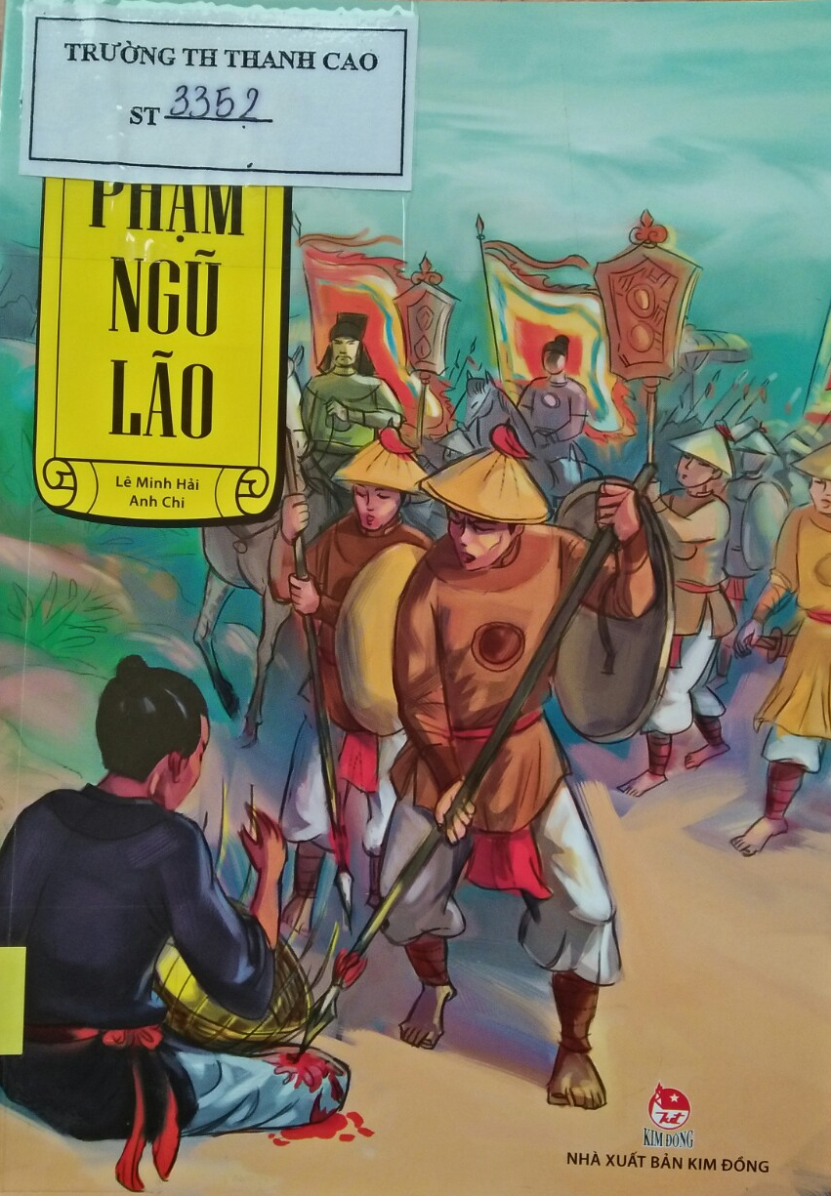 | bảo rất tận tình. Phạm Ngũ Lão thương mẹ già ngày một đau yếu, Ngũ Lão lăn lưng làm đủ mọi việc để kiếm kế sinh nhai. Nhà ở sát đường cái nên ngày ngày anh thường ngồi bên vệ đường cạnh nhà vót nan đan sọt đem bán.  Một hôm, có đoàn người ngựa của Trần Quốc Tuấn kéo qua làng. Mọi người đổ ra xem chật kín đường, riêng Ngũ Lão vẫn cặm cụi đan sọt. Hưng Đạo Vương hỏi Phạm Ngũ Lão: “Ta đang trên đường tới bến Bình Than dự bàn việc nước. Ngươi thông thạo binh thư làm vậy, chẳng hay có muốn dốc lòng phò vua giúp nước hay không?”. Phạm Ngũ Lão cúi đầu thưa: “Bẩm, đó cũng là sở nguyện bấy lâu của kẻ áo vải này”. Hưng Đạo Vương đưa ông về kinh và thu nạp làm gia tướng. Gả con gái yêu cho Phạm Ngũ Lão. Ngày ngày,
Hưng Đạo Vương dốc tâm sức truyền dạy binh thư, võ nghệ cho con rể. Ít lâu sau, Hưng Đạo Vương tâu xin vua Trần, tiến cử Phạm Ngũ Lão làm Điện tiền chỉ huy sứ. Vua nghe danh của Ngũ Lão từ trước, lại tin tưởng con mắt nhìn người của Hưng Đạo Vương nên chuẩn y ngay. Ông được làm chức chủ tướng. Năm 1284, Hưng Đạo Vương cắt cử những tướng giỏi nhất lên trấn giữ vùng biên ải. Phạm Ngũ Lão được giao trọng trách bố trí quân phòng vệ vùng Đông Bắc. Đây là hướng tấn công chính diện của Thoát Hoan khi tiến đánh nước ta.
Trong cuộc kháng chiến chống quân Nguyên Mông lần thứ ba (1287 – 1288), một lần nữa ông lại nhận lệnh chặn đường rút lui của Nguyên soái Thoát Hoan. Trong những năm sau này, Phạm Ngũ Lão nhiều lần cất quân chinh phạt Ai Lao, Chiêm Thanh, Vua Trần đặc biệt ưu ái vị dũng tướng, ban cho ông phủ đệ ngay trong vườn cau ở kinh thành để tiện bề gặp mặt. Khi Phạm Ngũ Lão mất, vua Trần Nhân Tông thương tiếc cho bãi triều năm ngày để tưởng nhớ bậc lương đông của triều đình. Đó là một ân điển đặc biệt thời bấy giờ, ngay cả vương hầu nhà Trần cũng ít người được hưởng.
Dân làng Phù Ủng dựng đền thờ trên nền nhà cũ để tưởng nhớ vị danh tướng tài đức. Người làng Phù Ủng ra Thăng Long làm ăn cũng rước theo bài vị của ông để thờ vọng ở đền Phù Ủng (25 Lý Quốc Sư, Hà Nội). Trong đền có đôi câu đối có ca ngợi tài đức và sự nghiệp của ông.
- Mạc Đĩnh Chi
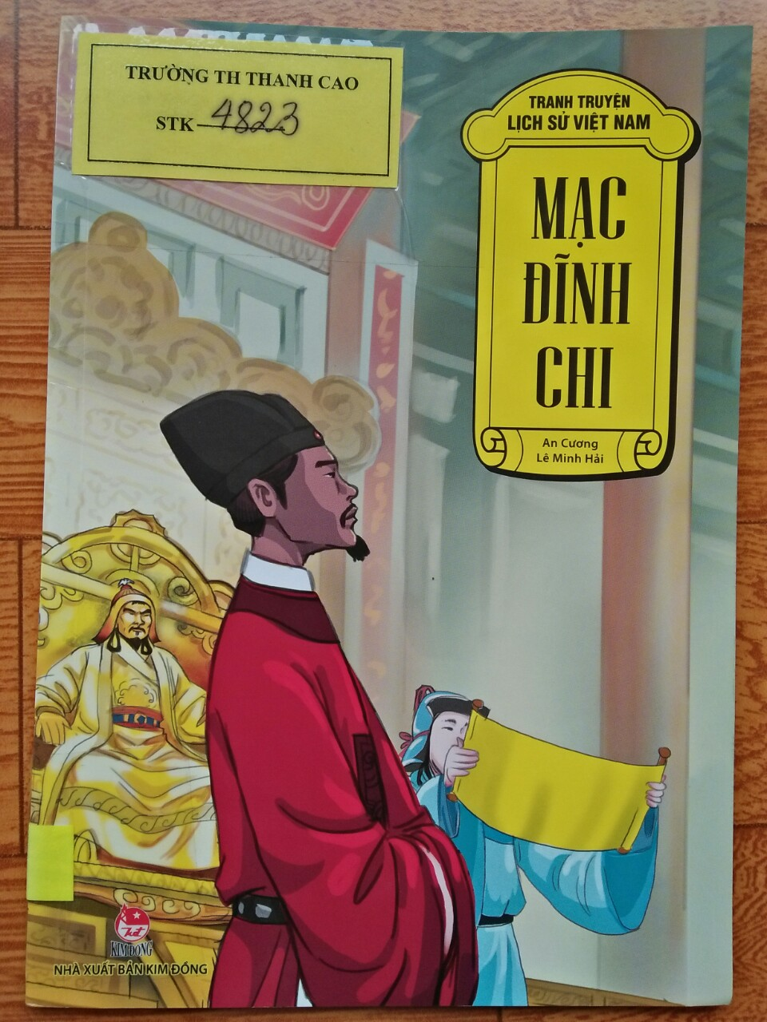 | Cuốn sách Mạc Đĩnh Chi do tác giả An Cương và Lê Minh Hải viết. Cuốn sách được in 31 trang, kênh hình kết hợp cùng kênh chữ; khổ sách 14,5 cm x 20,5 cm; Nhà xuất bản Kim Đồng phát hành năm 2021. Sách có mã ST – 4823;  Mạc Đĩnh Chi (1272 – 1346) là một quan đại thần triều Trần. Năm 1304, đời vua Trần Anh Tông, ông thi đỗ Trạng nguyên. Nhờ thông minh, hiểu biết sâu rộng, ông nhiều lần được cử đi sứ sang Trung Quốc. Năm 1308 đời vua Trần Anh Tông, Mạc Đĩnh Chi đi sứ nhà Nguyên, mừng vua Nguyên vũ Tông mới lên ngôi. Đó là lúc mới 20 năm sau chiến tranh chống quân Nguyên lần thứ ba (1287 – 1288), sứ bộ bị nắn
gân cốt rất mạnh. Tuy nhiên trong hoạt động bang giao ông đã tỏ rõ khí phách và tài năng của mình. Hoạt động và tài năng văn chương của Mạc Đĩnh Chi đã để lại nhiều giai thoại nổi tiếng cho đời sau.
Mùa xuân tháng Ba năm 1304, vua Trần Anh Tông xuống lệnh gọi loa bố cáo cho thiên hạ biết tên 44 người đỗ Thái học sinh. Đặc biệt cho ba người đỗ đầu là: Trạng nguyên, Bảng nhãn, Thám hoa được ra cửa Long Môn, đi du ngoạn phường phố kinh kì ba ngày.
Loa xướng tên Trạng nguyên khoa thi là Mạc Đĩnh Chi. Theo lệ, người này sẽ vinh dự được vào chính điện Thiên An triều kiến.
Sau khi được yết kiến đức vua. Từ hoàng cung về quán trọ ngoài kinh thành, Mạc Đĩnh Chi chong đèn nghĩ ngợi thâu đêm. Tân khoa Trạng nguyên lặng người nhớ về chốn quê nghèo và người mẹ già tần tảo. Quê ông là làng nghèo Lũng Động (nay thuộc Nam Sách, Hải Dương). Những người dân Lũng Động ngoài việc cày sâu cuốc bẫm trên cánh đồng đất cằn sỏi đá, thì chỉ biết chài lưới trên sông kiếm thêm tôm cá đổi gạo mà sống. Khi giặc Mông tràn sang cướp phá nước ta, Mạc Đĩnh Chi hãy còn nhỏ. Nhưng trong kí ức của cậu bé nghèo vẫn còn hằn sâu những trận Kinh Môn, Kinh Thầy, Vạn Kiếp – Chí Linh nổ ngay quanh miền Lũng Động…Nhà ông neo người chỉ một mẹ, một con. Ngày ngày, hai mẹ con phải vào rừng kiếm củi đem ra chợ bán, lần hồi kiếm kế sinh nhai. Người mẹ nghèo hết lòng yêu thương con. Bà càng yêu thương con gấp bội phần khi thấy đứa con thơ ban ngày làm lụng vất vả, tối đến lại miệt mài đèn sách. Mạc Đĩnh Chi quý sách như vàng, đọc sách không biết mỏi. Tìm mượn được pho sách nào, là cậu miệt mài nghiên cứu đêm ngày. Không đủ tiền mua dầu thắp đèn đọc sách, cậu phải soi từng con chữ dưới trăng. Có khi phải bắt đom đóm bỏ vào vỏ trứng để lấy ánh sáng mà đọc sách. Tân khoa Trạng nguyên sau một hồi thao thức, bèn đi lấy bút thảo một bài phú “Bông sen trong giếng ngọc” nổi tiếng suốt bảy thế kỉ qua. Ra đời ngay trong đêm ấy. Hình ảnh những đóa sen vươn lên giữa chốn bùn lầy nước đọng, tỏa hương thơm ngát giữa trời cũng chính là hình ảnh những con người tài đức, giàu nhiệt tâm với nước, với dân mà Mạc Đĩnh Chi gửi gấm qua bài phú.
Bài phú ấy dịch nghĩa như sau:
Chẳng phải đào mận thô thiển, chẳng phải trúc cỗi mạ gầy
Cúc cũng không so được, lan cũng không sánh được
Chẳng phải là bên trong trống rỗng chẳng có gì
Nếu cái cuống lá của ta vẫn đứng thẳng thì mưa gió có ngại chi
Gõ cửa trời mà gõ tấc lòng.
Kính dâng vua bài phú “Bông sen trong giếng ngọc”.
Nét bút vừa ngưng mực còn chưa ráo thì trời đã tang tảng sáng. Mạc Đĩnh Chi sắp sửa khăn áo chỉnh tề cho kịp buổi chầu sớm. Ông kính cẩn dâng vua bài phú mới làm đêm qua. Vua Trần Anh Tông vừa xem xong thì giật mình tỉnh ngộ. “Quả là trẫm chỉ nhìn người ở vẻ ngoài mà không nhận ra cốt cách cao quý bên trong”.
Vua hạ bút phong ngay Tân khoa Trạng nguyên làm Thái học sinh hỏa dũng thủ, và cho vào cung làm nội thư gia của vua. Bốn năm sau, tài năng của Mạc Đĩnh Chi đã vang dội khắp trong triều ngoài nội. Vua Trần xét không thấy ai hơn bèn cử Mạc Đĩnh Chi Trạng nguyên nước Việt đi sứ sang Bắc quốc. Ông đối đáp rất tài tình. Hoàng đế nhà Nguyên bèn phong cho ông làm Lưỡng quốc Trạng nguyên. Chuyến đi sứ năm 1308 ấy, Mạc Đĩnh Chi vẻ vang trở về cùng với bao lời khen tặng. Vị thế của nước Đại Việt cũng được nâng tầm. Đến đời vua kế vị là Trần Minh Tông. Trạng nguyên Đại Việt lại được cử sang sứ Bắc quốc lần thứ hai vào năm 1424 và cũng vẻ vang hoàn thành sứ mệnh nhờ tài thơ phú sắc sảo, ứng đối linh hoạt.
Sau hơn mười năm làm quan trong triều, Trạng nguyên Mạc Đĩnh Chi đã thành một đại thần quyền cao chức trọng. Nhưng ông vẫn giữ nếp sống thanh bần, giản dị. Một đời làm quan thanh liêm, góp nhiều công trạng cho quốc gia xã tắc, Mạc Đĩnh Chi được cả triều đình và chúng dân nể trọng. Đến đời vua Trần Hiến Tông ông được phong đến chức Đại liên ban Tả bộc xạ, quyền như Tể tướng, đứng đầu triều đình. Mạc Đĩnh Chi đúng là bông sen trong giếng ngọc tỏa hương thơm mát và làm đẹp mãi cho đời.
Sau đây là hình ảnh những cuốn sách được giới thiệu trong thư mục.
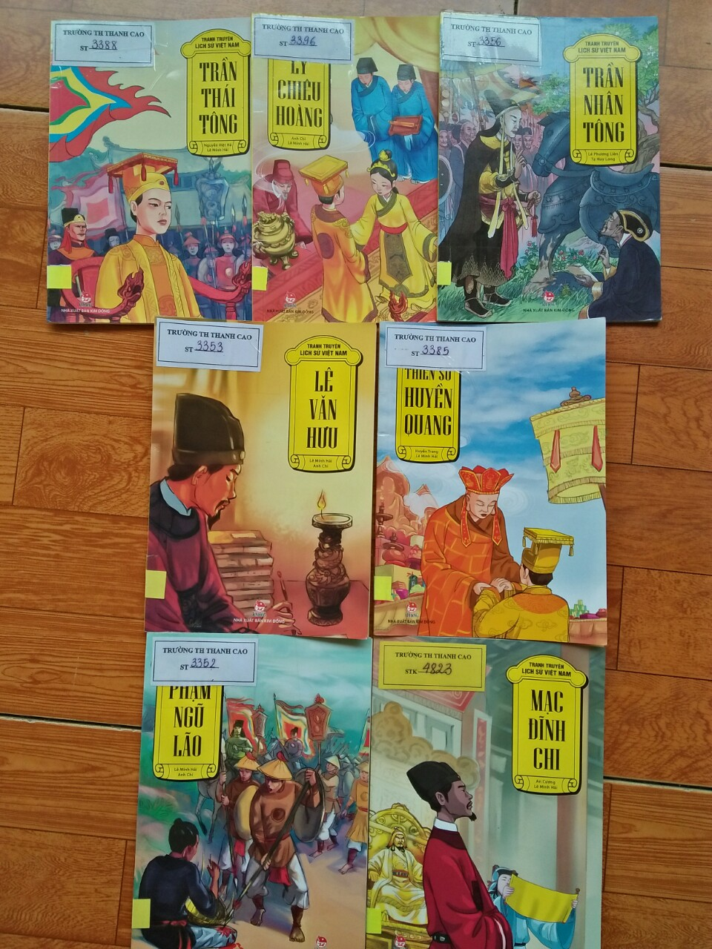
Thưa các thầy giáo, cô giáo cùng toàn thể các con học sinh yêu quý!
Trên đây thư viện trường Tiểu học Thanh Cao vừa giới thiệu tới quý thầy cô, cùng các con học sinh thư mục sách mang chủ đề: Uống nước nhớ nguồn.
Với tên thư mục: “Một số nhân vật lịch sử Việt Nam thế kỷ XIII – thế kỷ XV”.
Khi tìm hiểu thư mục sách chúng ta phần nào biết được lớp cha ông đi trước:
Hoàng đế Trần Thái Tông đã tiến hành cải tổ luật pháp hành chính, đồng thời khuyến khích nông thương nghiệp và phát triển nền giáo dục. Ông cũng xây quân đội mạnh và ngăn chặn quân Chiêm Thành cướp phá mạn Nam nước ta. Ông cũng là vị Hoàng đế đầu tiên của triều Trần. Sách có mã ST – 3388.
Lý Chiêu Hoàng là hoàng đế thứ 9 và cũng là cuối cùng của triều đại nhà Lý, trị vì từ từ năm 1224 đến năm 1226. Bà tận tình chỉ dạy nhân dân từ việc cấy trồng, nông tang, đến những lễ nghi hiếu, hỉ…Vì thế bà được nhân dân phụng thờ, và hàng năm tổ chức lễ hội tưởng nhớ. Sách có mã ST – 3396.
Trần Nhân Tông được sử sách ngợi ca là một vị vua anh minh nhất trong lịch sử. ông đã lãnh đạo nhân dân qua hai cuộc chống xâm lược Nguyên, Mông (1285 và 1287). Đến năm 1299, ông rời đến Yên Tử (Quảng Ninh) tiếp tục tu hành và thành lập Thiền phái Trúc Lâm Yên Tử. Sách có mã ST – 3356.
Lê Văn Hưu là nhà sử học đầu tiên của nước ta. Theo lệnh vua Trần Thái Tông, Lê Văn Hưu đã hoàn thành việc biên soạn Đại Việt sử ký – Bộ quốc sử đầu tiên của Việt Nam – ghi lại những sự việc quan trọng trong khoảng 15 thế kỷ. Bộ sách này không còn nhưng nhờ nó mà sử gia Ngô Sĩ Liên (thời Lê sơ) đã dựa vào để soạn bộ Đại Việt sử ký toàn thư – bộ chính sử Việt Nam xưa nhất còn tồn tại nguyên vẹn đến ngày nay. Sách có mã ST – 3353.
Phạm Ngũ Lão lập nhiều chiến công hiển hách trong hai cuộc chiến chống quân Nguyên (1285 – 1288) . Không chỉ có tài về quân sự, ông còn là một nhà thơ. Sau khi ông mất, nhân dân xã Phù Ủng dựng đền thờ ngay trên nền nhà cũ của ông. Ông cũng được thờ tại Kiếp Bạc, Chí Linh, Hải Dương cùng với Hưng Đạo Vương. Sách có mã ST – 3352.
Thiền sư Huyền Quang (1254 – 1334) tên thật là Lý Đạo Tái, là một thiền sư, nhà lãnh đạo Phật giáo Đại thừa ở Đại Việt thời Trần. Ông quê ở Thái Bảo, huyện Gia Bình, tỉnh Bắc Ninh. Ông đỗ Đệ nhất giáp tiến sĩ (Trạng nguyên) khoa thi 1272 hay 1274. Ông nổi tiếng về văn thơ. Ông là người giàu từ tâm và tấm lòng thanh bạch. Ông được xem là một Đại thiền sư của Việt Nam cùng với Trúc Lâm Đầu Đà Trần Nhân Tông và Pháp Loa. Sách có mã ST – 3385.
Mạc Đĩnh Chi (1272 – 1346) một quan đại thần triều Trần. Năm 1304, đời vua Trần Anh Tông, ông thi đỗ Trạng nguyên. Chiến tranh chống quân Nguyên lần thứ ba (1287 – 1288), ông đi sứ nhà Nguyên mừng vua Nguyên Vũ Tông mới lên ngôi. Ông đã tỏ rõ khí phách và tài năng của mình. Hoạt động, tài năng văn chương của Mạc Đĩnh Chi đã để lại nhiều giai thoại cho đời sau. Sách có mã ST – 4823.
Tôi xin mời các thầy cô, cùng các con học sinh đến thư viện nhà trường để tìm đọc những cuốn sách tôi vừa giới thiệu trong thư mục này nhé.

Người biên soạn thư mục  Đào Thị Oanh Yến | Thay mặt nhà trường  Lê Quốc Bảo

